南昌市新建区科技和工业信息化局部门2020年度部门决算

目 录

第一部分 南昌市新建区科技和工业信息化局部门概况
一、部门主要职责
二、部门基本情况
第二部分 2020年度部门决算表
一、收入支出决算总表
二、收入决算表
三、支出决算表
四、财政拨款收入支出决算总表
五、一般公共预算财政拨款支出决算表
六、一般公共预算财政拨款基本支出决算表
七、一般公共预算财政拨款“三公”经费支出决算
表
- 政府性基金预算财政拨款收入支出决算表
- 国有资本经营预算财政拨款支出决算表
十、国有资产占用情况表
第三部分 2020年度部门决算情况说明
一、收入决算情况说明
二、支出决算情况说明
三、财政拨款支出决算情况说明
四、一般公共预算财政拨款基本支出决算情况说明
五、一般公共预算财政拨款“三公”经费支出决算
情况说明
六、机关运行经费支出情况说明
七、政府采购支出情况说明
八、国有资产占用情况说明
九、预算绩效情况说明
第四部分 名词解释

第一部分 南昌市新建区科技和工业信息化局部门概况

一、部门主要职能
（一）、负责组织实施工业和信息化地方性法规、规章和政策，对政策法规的执行情况进行监督检查。
（二）、负责承办全区企业技改项目的考察，技改报告的审批和技改资金的筹措等事宜。
（三）、负责组织协调、指导、推动全区全民创业工作，研究制定全民创业政策、工作目标，组织实施创业企业的扶持、培育工作。
（四）、负责监测分析工业、中小企业和非公有制经济运行态势，进行预测预警和信息引导，协调解决行业运行发展中的有关问题。
二、部门基本情况
纳入本套部门决算汇编范围的单位共1个，包括：南昌市新建区科技和工业信息化局本级。
本部门2020年年末实有人数 56人，其中在职人员 55人，离休人员 1 人，年末其他人员 0人；年末学生人数0 人。

第二部分 2020年度部门决算表

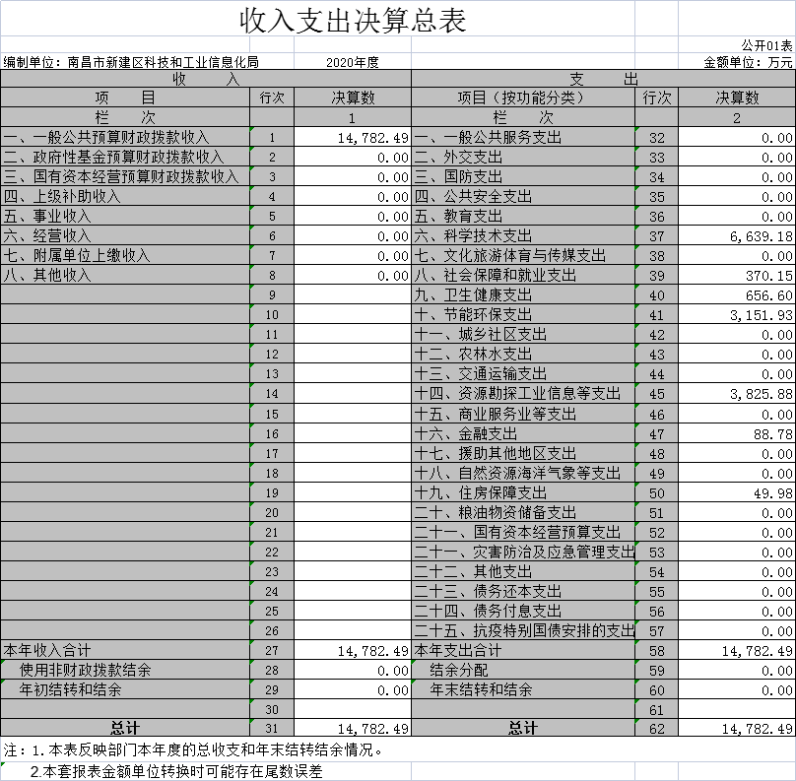

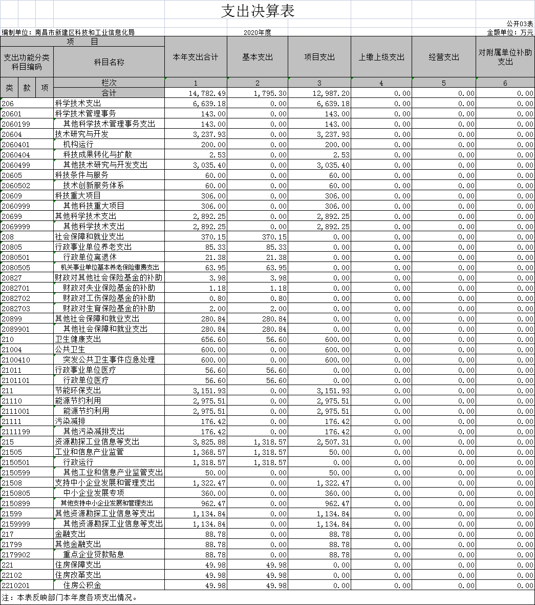

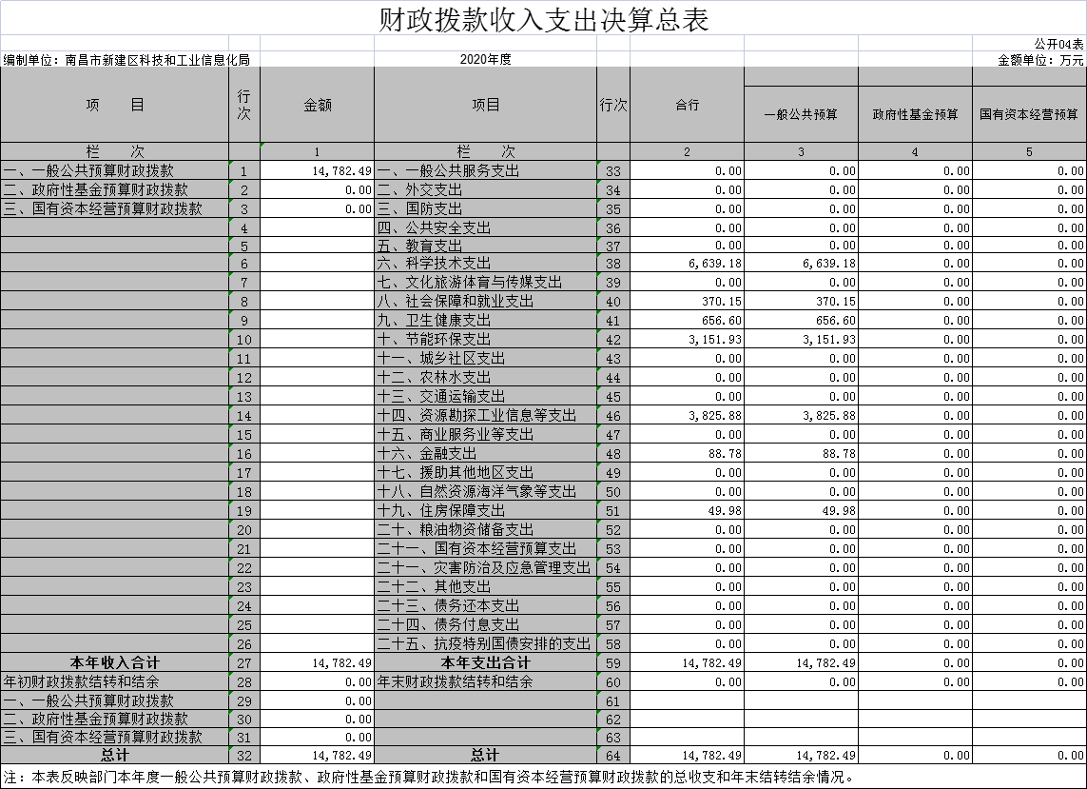
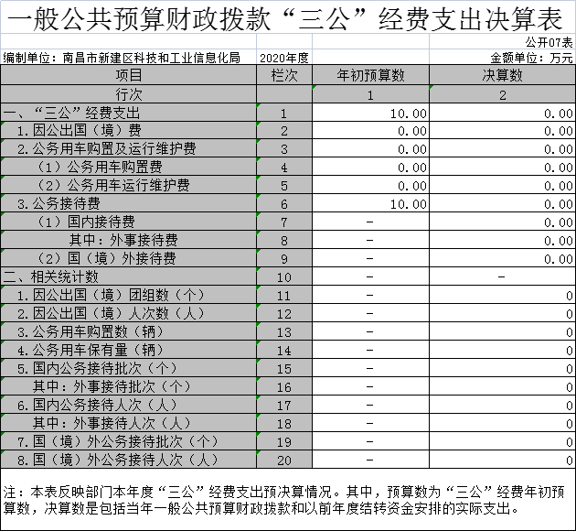

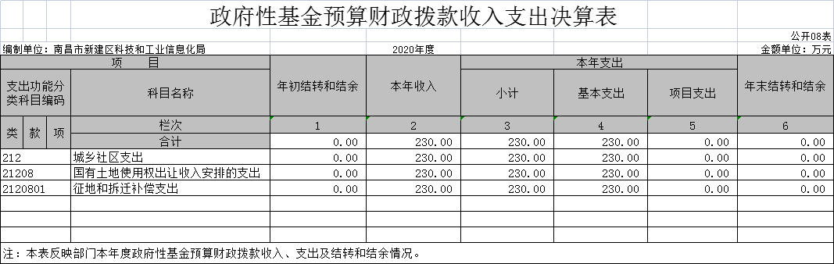

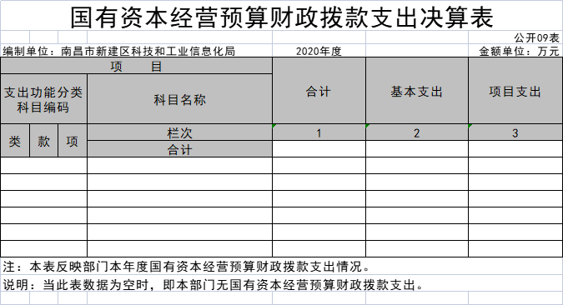
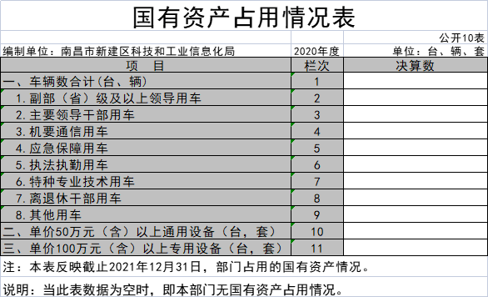

第三部分 2020年度部门决算情况说明

一、收入决算情况说明
本部门2020年度收入总计 14782.49 万元，其中年初结转和结余0万元，较2019年增加0万元，增长0 %；本年收入合计14782.49 万元，较2019年增加4751 万元，增长47.36 %，主要原因是：是追加了省市级专项资金、节能奖、科技局、工业奖等。
本年收入的具体构成为：财政拨款收入14782.49 万元，占 100%；事业收入0万元，占0%；经营收入0万元，占0 %；其他收入0万元，占0 %。
二、支出决算情况说明
本部门2020年度支出总计14782.49万元，其中本年支出合计 14782.49万元，较2019年增加4751万元，增长47.36 %，主要原因是：专项资金的增加；年末结转和结余 0万元，较2019年增加0万元，增长0 %，主要原因是：年末计划调减。
本年支出的具体构成为：基本支出1795.3万元，占12.14 %；项目支出12987.19万元，占 87.86 %；经营支出0万元，占 0%；其他支出（对附属单位补助支出、上缴上级支出）0 万元，占 0 %。
三、财政拨款支出决算情况说明
本部门2020年度财政拨款本年支出年初预算数为14782.49 万元，决算数为14782.49万元，完成年初预算的 100 %。其中：
- 科学技术支出年初预算数为 6639.18万元，决算数为 6639.18万元，完成年初预算的100 %；主要原因是：严格按照预算执行。
- 社会保障和就业支出年初预算数为370.15万元，决算数为370.15万元，完成年初预算的 100%,主要原因是：严格按照预算执行。
- 卫生健康支出年初预算数为656.6万元，决算数为656.6万元，完成年初预算的100%，主要原因是：严格按照预算执行。
- 节能环保支出年初预算数为3151.93万元，决算数为3151.93万元，完成年初预算的100 %，主要原因是：严格按照预算执行。
- 资源勘探工业信息等支出年初预算数为 3825.88万元，决算数为 3825.88万元，完成年初预算的100 %，主要原因是：严格按照预算执行。
- 住房保障支出年初预算数为49.98万元，决算数为 49.98万元，完成年初预算的100 %，主要原因是：严格按照预算执行。
- 金融支出年初预算数为88.78万元，决算数为 88.78万元，完成年初预算的100 %，主要原因是：严格按照预算执行。
四、一般公共预算财政拨款基本支出决算情况说明
本部门2020年度一般公共预算财政拨款基本支出14782.49 万元，其中：
（一）工资福利支出 826.64 万元，较2019年减少75.09万元，减少8.33 %，主要原因是：人员变动、社保缴费比例调整及住房公积金缴费调整。
（二）商品和服务支出 1308.34万元，较2019年增加521.14万元，增长66.20 %，主要原因是：区本级、省市级追加专项资金。。
（三）对个人和家庭补助 260.32万元，较2019年减少44.53万元，减少14.61 %，主要原因是：补助减少。
（四）对企业的补助 12387.19万元，较2019年增加4349.47万元，增长54.11%，主要原因是：区本级、省市级对追加科技局、节能奖、中小企业发展专项资金。
（五）资本性支出0万元，较2019年增加0万元，增长0 %，主要原因是：单位未购买办公设备。
五、一般公共预算财政拨款“三公”经费支出决算情况说明
本部门2020年度一般公共预算财政拨款“三公”经费支出年初预算数为 10万元，决算数为0 万元，完成预算的 0 %，决算数较2019年增加0 万元，增长0 %，其中：
（一）因公出国（境）支出年初预算数为0 万元，决算数为 0 万元，完成预算的0 %，决算数较2019年增加0万元，增长0 %，主要原因是单位无因公出国（境）预算安排。决算数较年初预算数增加0的主要原因是：单位无因公出国预算安排。全年安排因公出国（境）团组 0 个，累计 0 人次，主要为：单位无因公出国预算。
（二）公务接待费支出年初预算数为 10 万元，决算数为0 万元，完成预算的0 %，决算数较2019年增加0 万元，增长0 %，主要原因是单位无公务接待。决算数较年初预算数增加的主要原因是：单位无公务接待安排。全年国内公务接待 0 批，累计接待 0人次，其中外事接待 0 批，累计接待 0 人次，主要为：单位无公务接待安排。
（三）公务用车购置及运行维护费支出 0 万元，其中公务用车购置年初预算数为 0 万元，决算数为 0 万元，完成预算的0 %，决算数较2019年增加0万元，增长0 %，主要原因是单位无公务用车，全年购置公务用车 0辆。决算数较年初预算数增加的主要原因是：单位无公务用车；公务用车运行维护费支出年初预算数为0万元，决算数为 0万元，完成预算的0 %，决算数较2019年增加0万元，增长0 %，主要原因是单位无公务用车，年末公务用车保有0辆。决算数较年初预算数增加的主要原因是：单位无公务用车。
六、机关运行经费支出情况说明
本部门2020年度机关运行经费支出 708.34 万元（与部门决算中行政单位和参照公务员法管理事业单位一般公共预算财政拨款基本支出中公用经费之和一致），较年初预算数（或者上年决算数）减少 78.85 万元，降低10.02 %，主要原因是：落实过紧日子要求压减了基本支出。
七、政府采购支出情况说明
本部门2020年度政府采购支出总额 5.3万元，其中：政府采购货物支出 5.3万元、政府采购工程支出 0万元、政府采购服务支出0万元。授予中小企业合同金额0万元，占政府采购支出总额的 0 %，其中：授予小微企业合同金额0万元，占政府采购支出总额的0 %。

八、国有资产占用情况说明。
截止2020年12月31日，本单位国有资产占用情况见公开10表《国有资产占用情况表》。
国有资产占有情况：部门共有车辆 0 辆，其中，一般公务用车 0 辆，执法执勤用车 0 辆。
九、预算绩效情况说明

（一）绩效管理工作开展情况。
根据预算绩效管理要求，我部门组织对2020年度一般公共预算项目支出所有二级项目 2 个全面开展绩效自评，共涉及资金 460万元，占一般公共预算项目支出总额的 3.54 %。
共组织对“中小企业发展专项资金”、“工业节能专项资金”2 个项目进行了重点绩效评价，涉及一般公共预算支出 460万元。从评价情况来看，中小企业发展专项资金通过加大对全区中小微企业运行监测分析调度工作的支持及专项资金项目的管理，及时了解新常态下全区中小微企业，尤其是全区在统规模以上和在统规模以下工业企业、拟申规入统库工业企业及相关生产性服务机构运行发展情况，准确把握运行发展中面临的突出困难和问题，加强预警监测、协调化解和调控调度，积极应对经济下行压力，增强工作的主动性和预见性，促进全区中小微企业高质量发展。工业节能专项资金对20家工业企业开展节能监察，监察区域内用能单位执行节能法律法规情况和淘汰落后机电设备（产品）等情况，完成市政府下达我区2020年节能目标任务。
（二）部门决算中项目绩效自评结果。（应当将2020年度区级部门决算项目绩效自评综述和《项目支出绩效自评表》附件4：
2020年度部门项目支出绩效评价情况汇总表
主管部门（盖章）： 单位：万元
序号 | 预算单位 | 项目名称 | 全年预算数 |  |  | 全年  执行数 | 部门评价分数
序号 | 预算单位 | 项目名称 | 年初  预算数 | 年中追加数/追减数 | 小计 | 全年  执行数 | 部门评价分数
1 | 区科工信局（经济运行科、中小企业科） | 新建区中小企业发展专项资金 | 200 | 0 | 200 | 155.18 | 94.44
2 | 区科工信局（节能监察中心） | 节能专项资金 | 361.65 | 0 | 361.65 | 185.76 | 93.78
开展部门评价项目合计 |  |  | 561.65 | 0 | 561.65 | 340.94 | 2
2020年部门项目预算总额 |  |  | 561.65 | 0 | 561.65 | 部门评价平均分 | 94.11
部门评价金额比例=2020年纳入部门评价的项目总额/2020年部门项目全年预算总额*100% |  |  | 100% | 部门评价个数比例=2020年纳入部门评价的项目个数/2020年部门项目总数*100% |  |  | 100%
财政业务科室审核意见（盖章）：

注：1、本表所涉及的项目既包含部门预算所有项目资金，也包含追加的各项专项资金；
2、如该项目属于部门本级项目，预算单位则填写部门本级名称；
3、本表中空白表格栏行数可自行增减，项目过多可续页；
4、财政业务科室对项目数量的完整性及项目资金的准确性进行审核，如属实，请盖章。
项目支出绩效评分表
一级  指标 | 二级指标 | 三级指标 | 分值权重 | 评分标准 | 评价  得分
决策  （20分） | 项目立项（5分） | 立项依据充分性 | 2.5 | ①项目立项是否符合国家法律法规、国民经济发展规划和相关政策（0.5分）  ②项目立项是否符合行业发展规划和政策要求（0.5分）  ③项目立项是否与部门职责范围相符，属于部门履职所需（0.5分）  ④项目是否属于公共财政支持范围，是否符合中央、地方事权支出责任划分原则（0.5分）  ⑤项目是否与相关部门同类项目或部门内部相关项目重复（0.5分） | 2.5
决策  （20分） | 项目立项（5分） | 立项程序规范性 | 2.5 | ①项目是否按照规定的程序申请设立（0.8分）  ②审批文件、材料是否符合相关要求（0.8分）  ③事前是否已经过必要的可行性研究、专家论证、风险评估、绩效评估、集体决策（0.9分） | 2.5
决策  （20分） | 绩效目标（5分） | 绩效目标合理性 | 5 | ①项目是否有绩效目标（1.25分）  ②项目绩效目标与实际工作内容是否具有相关性（1.25分）  ③项目预期产出效益和效果是否符合正常的业绩水平（1.25分）  ④是否与预算确定的项目投资额或资金量相匹配（1.25分） | 5
决策  （20分） | 绩效目标（5分） | 绩效指标明确性 | 5 | ①是否将项目绩效目标细化分解为具体的绩效指标（2分）  ②是否通过清晰、可衡量的指标值予以体现（1.5分）  ③是否与项目目标任务数或计划数相对应（1.5分） | 5
决策  （20分） | 资金投入（5分） | 预算编制科学性 | 2.5 | ①预算编制是否经过科学论证（0.6分）  ②预算内容与项目内容是否匹配（0.7分）  ③预算额度测算依据是否充分，是否按照标准编制（0.6分）  ④预算确定的项目投资额或资金量是否与工作任务相匹配（0.6分） | 2.5
决策  （20分） | 资金投入（5分） | 资金分配合理性 | 2.5 | ①预算资金分配依据是否充分（1.25分）  ②资金分配额度是否合理，与项目单位或地方实际是否相适应（1.25分） | 2.5
过程  （15分） | 资金管理（5分） | 资金到位率 | 2.5 | 资金到位率=（实际到位资金/预算资金）×100%。（2.5分） | 2.5
过程  （15分） | 资金管理（5分） | 预算执行率 | 2.5 | 预算执行率=（实际支出资金/实际到位资金）×100%。（2.5分） | 1.28
过程  （15分） | 资金管理（5分） | 资金使用合规性 | 5 | ①是否符合国家财经法规和财务管理制度以及有关专项资金管理办法的规定（1.25分）  ②资金的拨付是否有完整的审批程序和手续（1.25分）  ③是否符合项目预算批复或合同规定的用途（1.25分）  ④是否存在截留、挤占、挪用、虚列支出等情况。（1.25分） | 5
过程  （15分） | 组织实施（5分） | 管理制度健全性 | 2.5 | ①是否已制定或具有相应的财务和业务管理制度（1.25分）  ②财务和业务管理制度是否合法、合规、完整（1.25分） | 2.5
过程  （15分） | 组织实施（5分） | 制度执行有效性 | 2.5 | ①是否遵守相关法律法规和相关管理规定（0.6分）②项目调整及支出调整手续是否完备（0.6分）  ③项目合同书、验收报告、技术鉴定等资料是否齐全并及时归档（0.6分）  ④项目实施的人员条件、场地设备、信息支撑等是否落实到位（0.6分） | 2.5
产出  （30分） | 产出数量（10分） | 节能宣传与培训2次完成率100% | 2.5 | 实际完成率=（实际产出数/计划产出数）×100%。  得分=实际完成率*分值权重 | 2.5
产出  （30分） | 产出数量（10分） | 开展节能考核表彰1次完成率100% | 2.5 | 实际完成率=（实际产出数/计划产出数）×100%。  得分=实际完成率*分值权重 | 2.5
产出  （30分） | 产出数量（10分） | 开展节能监察和监察检测企业20户完成率100% | 2.5 | 实际完成率=（实际产出数/计划产出数）×100%。  得分=实际完成率*分值权重 | 2.5
产出  （30分） | 产出数量（10分） | 开展节能审计和电平衡4次完成率100% | 2.5 | 实际完成率=（实际产出数/计划产出数）×100%。  得分=实际完成率*分值权重 | 2.5
产出  （30分） | 产出质量（10分） | 节能宣传与培训成果转化达标率100% | 2.5 | 质量达标率=（质量达标产出数/实际产出数）×100%。  得分=质量达标率*分值权重 | 2.5
产出  （30分） | 产出质量（10分） | 节能考核表彰开展达标率100% | 2.5 | 质量达标率=（质量达标产出数/实际产出数）×100%。  得分=质量达标率*分值权重 | 2.5
产出  （30分） | 产出质量（10分） | 节能监察和监察检测合格达标率100% | 2.5 | 质量达标率=（质量达标产出数/实际产出数）×100%。  得分=质量达标率*分值权重 | 2.5
产出  （30分） | 产出质量（10分） | 节能审计和电平衡开展达标率100% | 2.5 | 质量达标率=（质量达标产出数/实际产出数）×100%。  得分=质量达标率*分值权重 | 2.5
产出  （30分） | 产出时效（5分） | 开展节能宣传与培训及时率100% | 2 | 时效及时率=（时效产出数/实际产出数）×100%。  得分=时效及时率*分值权重 | 2
产出  （30分） | 产出时效（5分） | 开展节能考核表彰及时率100% | 1 | 时效及时率=（时效产出数/实际产出数）×100%。  得分=时效及时率*分值权重 | 1
产出  （30分） | 产出时效（5分） | 节能监察和监察检测及时率100% | 1 | 时效及时率=（时效产出数/实际产出数）×100%。  得分=时效及时率*分值权重 | 1
产出  （30分） | 产出时效（5分） | 开展节能审计和电平衡及时率100% | 1 | 时效及时率=（时效产出数/实际产出数）×100%。  得分=时效及时率*分值权重 | 1
产出  （30分） | 产出成本（5分） | 节能宣传与培训成本控制率100% | 2 | 成本控制率=（成本计划数/实际支出数）×100%。  成本控制率≤100%得满分，超出5%得0分 | 2
产出  （30分） | 产出成本（5分） | 节能考核表彰成本控制率100% | 1 | 成本控制率=（成本计划数/实际支出数）×100%。  成本控制率≤100%得满分，超出5%得0分 | 1
产出  （30分） | 产出成本（5分） | 节能监察和监察检测成本控制率100% | 1 | 成本控制率=（成本计划数/实际支出数）×100%。  成本控制率≤100%得满分，超出5%得0分 | 1
产出  （30分） | 产出成本（5分） | 节能审计和电平衡成本控制率100% | 1 | 成本控制率=（成本计划数/实际支出数）×100%。  成本控制率≤100%得满分，超出5%得0分 | 1
效益  （30分） | 经济效益（10分） | 实现节能降耗，提升经济效益 | 10 | 达到或超过预期值得满分，未达到预期值按比例扣分。 | 10
效益  （30分） | 社会效益（10分） | 提高企业能源利用率 | 10 | 达到或超过预期值得满分，未达到预期值按比例扣分。 | 5
效益  （30分） | 生态效益 | 无 | 无 | 无
效益  （30分） | 可持续效益（10分） | 降低能耗，推动环境可持续发展 | 10 | 达到或超过预期值得满分，未达到预期值按比例扣分。 | 10
满意度  （5分） | 社会公众或服务对象满意度（5分） | 被扶持企业满意度95% | 2.5 | 达到或超过预期值得满分，未达到预期值按比例扣分。 | 2.5
满意度  （5分） | 社会公众或服务对象满意度（5分） | 社会群众满意度95% | 2.5 | 达到或超过预期值得满分，未达到预期值按比例扣分。 | 2.5
总分 |  |  |  |  | 93.78
项目支出绩效评分表
一级  指标 | 二级指标 | 三级指标 | 分值权重 | 评分标准 | 评价  得分
决策  （20分） | 项目立项（5分） | 立项依据充分性 | 2.5 | ①项目立项是否符合国家法律法规、国民经济发展规划和相关政策（0.5分）  ②项目立项是否符合行业发展规划和政策要求（0.5分）  ③项目立项是否与部门职责范围相符，属于部门履职所需（0.5分）  ④项目是否属于公共财政支持范围，是否符合中央、地方事权支出责任划分原则（0.5分）  ⑤项目是否与相关部门同类项目或部门内部相关项目重复（0.5分） | 2.5
决策  （20分） | 项目立项（5分） | 立项程序规范性 | 2.5 | ①项目是否按照规定的程序申请设立（0.8分）  ②审批文件、材料是否符合相关要求（0.8分）  ③事前是否已经过必要的可行性研究、专家论证、风险评估、绩效评估、集体决策（0.9分） | 2.5
决策  （20分） | 绩效目标（5分） | 绩效目标合理性 | 5 | ①项目是否有绩效目标（1.25分）  ②项目绩效目标与实际工作内容是否具有相关性（1.25分）  ③项目预期产出效益和效果是否符合正常的业绩水平（1.25分）  ④是否与预算确定的项目投资额或资金量相匹配（1.25分） | 5
决策  （20分） | 绩效目标（5分） | 绩效指标明确性 | 5 | ①是否将项目绩效目标细化分解为具体的绩效指标（2分）  ②是否通过清晰、可衡量的指标值予以体现（1.5分）  ③是否与项目目标任务数或计划数相对应（1.5分） | 5
决策  （20分） | 资金投入（5分） | 预算编制科学性 | 2.5 | ①预算编制是否经过科学论证（0.6分）  ②预算内容与项目内容是否匹配（0.7分）  ③预算额度测算依据是否充分，是否按照标准编制（0.6分）  ④预算确定的项目投资额或资金量是否与工作任务相匹配（0.6分） | 2.5
决策  （20分） | 资金投入（5分） | 资金分配合理性 | 2.5 | ①预算资金分配依据是否充分（1.25分）  ②资金分配额度是否合理，与项目单位或地方实际是否相适应（1.25分） | 2.5
过程  （15分） | 资金管理（5分） | 资金到位率 | 2.5 | 资金到位率=（实际到位资金/预算资金）×100%。（2.5分） | 2.5
过程  （15分） | 资金管理（5分） | 预算执行率 | 2.5 | 预算执行率=（实际支出资金/实际到位资金）×100%。（2.5分） | 1.94
过程  （15分） | 资金管理（5分） | 资金使用合规性 | 5 | ①是否符合国家财经法规和财务管理制度以及有关专项资金管理办法的规定（1.25分）  ②资金的拨付是否有完整的审批程序和手续（1.25分）  ③是否符合项目预算批复或合同规定的用途（1.25分）  ④是否存在截留、挤占、挪用、虚列支出等情况。（1.25分） | 5
过程  （15分） | 组织实施（5分） | 管理制度健全性 | 2.5 | ①是否已制定或具有相应的财务和业务管理制度（1.25分）  ②财务和业务管理制度是否合法、合规、完整（1.25分） | 2.5
过程  （15分） | 组织实施（5分） | 制度执行有效性 | 2.5 | ①是否遵守相关法律法规和相关管理规定（0.6分）②项目调整及支出调整手续是否完备（0.6分）  ③项目合同书、验收报告、技术鉴定等资料是否齐全并及时归档（0.6分）  ④项目实施的人员条件、场地设备、信息支撑等是否落实到位（0.6分） | 2.5
产出  （30分） | 产出数量（10分） | 扶持企业发展17户完成率100% | 4 | 实际完成率=（实际产出数/计划产出数）×100%。  得分=实际完成率*分值权重 | 4
产出  （30分） | 产出数量（10分） | 补助核心服务机构1户完成率100% | 3 | 实际完成率=（实际产出数/计划产出数）×100%。  得分=实际完成率*分值权重 | 3
产出  （30分） | 产出数量（10分） | 开展培训活动专项19个完成率100% | 3 | 实际完成率=（实际产出数/计划产出数）×100%。  得分=实际完成率*分值权重 | 3
产出  （30分） | 产出质量（10分） | 发放扶持企业补贴达标率100% | 4 | 质量达标率=（质量达标产出数/实际产出数）×100%。  得分=质量达标率*分值权重 | 4
产出  （30分） | 产出质量（10分） | 核心服务机构补助达标率100% | 3 | 质量达标率=（质量达标产出数/实际产出数）×100%。  得分=质量达标率*分值权重 | 3
产出  （30分） | 产出质量（10分） | 培训服务合格达标率100% | 3 | 质量达标率=（质量达标产出数/实际产出数）×100%。  得分=质量达标率*分值权重 | 3
产出  （30分） | 产出时效（5分） | 发放扶持企业补贴及时率100% | 2 | 时效及时率=（时效产出数/实际产出数）×100%。  得分=时效及时率*分值权重 | 2
产出  （30分） | 产出时效（5分） | 核心服务机构补助及时率100% | 2 | 时效及时率=（时效产出数/实际产出数）×100%。  得分=时效及时率*分值权重 | 2
产出  （30分） | 产出时效（5分） | 培训活动专项开展及时100% | 1 | 时效及时率=（时效产出数/实际产出数）×100%。  得分=时效及时率*分值权重 | 1
产出  （30分） | 产出成本（5分） | 扶持企业成本控制率100% | 2 | 成本控制率=（成本计划数/实际支出数）×100%。  成本控制率≤100%得满分，超出5%得0分 | 2
产出  （30分） | 产出成本（5分） | 补助核心服务机构成本控制率100% | 1 | 成本控制率=（成本计划数/实际支出数）×100%。  成本控制率≤100%得满分，超出5%得0分 | 1
产出  （30分） | 产出成本（5分） | 开展培训活动专项成本控制率100% | 1 | 成本控制率=（成本计划数/实际支出数）×100%。  成本控制率≤100%得满分，超出5%得0分 | 1
效益  （30分） | 经济效益（5分） | 销售收入增长率 | 5 | 达到或超过预期值得满分，未达到预期值按比例扣分。 | 0
效益  （30分） | 社会效益（15分） | 推动企业经济发展 | 7.5 | 达到或超过预期值得满分，未达到预期值按比例扣分。 | 7.5
效益  （30分） | 社会效益（15分） | 缓解企业资金压力 | 7.5 | 达到或超过预期值得满分，未达到预期值按比例扣分。 | 7.5
效益  （30分） | 生态效益 | 无 | 无 | 无
效益  （30分） | 可持续效益（10分） | 进一步推动企业做大做强 | 10 | 达到或超过预期值得满分，未达到预期值按比例扣分。 | 10
满意度  （5分） | 社会公众或服务对象满意度（5分） | 参训人员满意率95% | 2.5 | 达到或超过预期值得满分，未达到预期值按比例扣分。 | 2.5
满意度  （5分） | 社会公众或服务对象满意度（5分） | 被扶持对象满意度95% | 2.5 | 达到或超过预期值得满分，未达到预期值按比例扣分。 | 2.5
总分 |  |  |  |  | 94.44

（三）部门评价项目绩效评价结果。
新建区科工信局
2020年新建区中小企业发展专项资金项目支出绩效评价报告

一、基本情况

（一）项目概况

1、项目背景
本项目主要依据南昌市《南昌市中小企业发展专项资金管理办法》（洪府发〔2014〕26号）和《新建区加快培育规模以上工业企业工作方案》（新府办发〔2017〕56号）等文件设立。按照新建区科工信局、新建区财政局联合印发的《新建区中小企业发展专项资金实施管理办法》（新科工信字〔2021〕3号文）文件精神使用，主要用于扶持17户左右传统产业转型升级项目、创新升级发展项目及初创型、成长型中小微工业企业发展补助；对1户左右的核心服务机构进行补助奖励；开展培训活动专项19个。

2、项目主要内容及实施情况
主要内容：2020年中小企业发展专项资金共使用155.18万元。传统产业转型升级项目、创新升级发展项目及初创型、成长型中小微工业企业发展补助资金110万元；开展培训活动专项、核心服务机构补助奖励资金45.18万元。
实施情况：严格按照项目计划实施。
实施期限：2020年全年度

3、资金投入和使用情况
新建区财政局2020年下拨资金200万元，至2020年12月31日到位资金200万元，到位资金率100%，实际支出资金155.18万元，预算执行率77.59%。

（二）项目绩效目标

1、总体目标
区中小企业发展专项资金扶持对象，原则上为全区在统规模以上和在统规模以下工业企业、拟申规入统库工业企业及相关生产性服务机构。支持的工业企业必须符合国家产业政策和省、市、区工业发展重点要求，能促进全区产业结构调整和转型升级，并有利于带动就业和提供地方财源。

2、阶段性目标
1、扶持企业发展17户；
2、补助核心服务机构1户；
3、开展培训活动专项19个。
二、绩效评价工作开展情况
（一）绩效评价目的、对象和范围
1、绩效评价目的
绩效评价工作中主要考察绩效目标的设定情况、资金到位和使用情况、项目和资金使用管理情况和绩效目标的实现及效果，综合评价资金（项目）的总体情况。通过绩效评价，总结发现好的经验和做法，找出存在的不足和问题，提出改进措施，不断加强资金管理，充分发挥专项资金的使用效益。
2、绩效评价对象和范围
主要评价新建区科工信局2020年中小企业专项资金项目的资金使用情况。
（二）绩效评价原则、评价指标体系（附表说明）、评价方法、评价标准等。
1、绩效评价原则
（1）客观、科学、公正的原则；
（2）综合绩效评价的原则；
（3）定量分析与定性分析的原则；
（4）统筹规划、稳步推进的原则；
（5）财政支出绩效评价与财政支出管理相结合的原则；
（6）财政支出绩效评价贯彻事前、事中、事后的原则。
2、评价方法
组织相关人员对2020年度项目绩效进行自我评价。根据省、市相关政策制度，采用问卷调查、座谈、电话回访、上户调研等形式，收集相关信息资料，对各项指标进行逐项逐条审核，形成节能专项资金项目支出绩效评价报告。
3、评价标准
项目按照项目执行率指标、项目产出指标、项目效益指标、项目满意度指标四项一级指标分别下设相应的二级和三级指标进行绩效评价。评分分为优秀、良好、中等和差四个等次。满分100分，分数在90分(含90分)以上评优秀;分数在80(含80分) -90之间评良好;分数在60(含60分) -80分为中，60分以下评差。
2、评价指标体系
根据财政部《预算绩效评价共性指标体系框架》等文化精神及本项目的具体特点，确定本次绩效评价指标的整体框架，包括执行率指标（资金落实）、产出指标（产出数量、产出质量、产出时效、产出成本）、效益指标（经济效益、社会效益、生态效益、可持续影响）、满意度指标（社会公众或服务对象满意度）。具体见下表：
一级  指标 | 二级指标 | 三级指标 | 分值权重 | 评分标准 | 评价  得分
决策  （20分） | 项目立项（5分） | 立项依据充分性 | 2.5 | ①项目立项是否符合国家法律法规、国民经济发展规划和相关政策（0.5分）  ②项目立项是否符合行业发展规划和政策要求（0.5分）  ③项目立项是否与部门职责范围相符，属于部门履职所需（0.5分）  ④项目是否属于公共财政支持范围，是否符合中央、地方事权支出责任划分原则（0.5分）  ⑤项目是否与相关部门同类项目或部门内部相关项目重复（0.5分） | 2.5
决策  （20分） | 项目立项（5分） | 立项程序规范性 | 2.5 | ①项目是否按照规定的程序申请设立（0.8分）  ②审批文件、材料是否符合相关要求（0.8分）  ③事前是否已经过必要的可行性研究、专家论证、风险评估、绩效评估、集体决策（0.9分） | 2.5
决策  （20分） | 绩效目标（5分） | 绩效目标合理性 | 5 | ①项目是否有绩效目标（1.25分）  ②项目绩效目标与实际工作内容是否具有相关性（1.25分）  ③项目预期产出效益和效果是否符合正常的业绩水平（1.25分）  ④是否与预算确定的项目投资额或资金量相匹配（1.25分） | 5
决策  （20分） | 绩效目标（5分） | 绩效指标明确性 | 5 | ①是否将项目绩效目标细化分解为具体的绩效指标（2分）  ②是否通过清晰、可衡量的指标值予以体现（1.5分）  ③是否与项目目标任务数或计划数相对应（1.5分） | 5
决策  （20分） | 资金投入（5分） | 预算编制科学性 | 2.5 | ①预算编制是否经过科学论证（0.6分）  ②预算内容与项目内容是否匹配（0.7分）  ③预算额度测算依据是否充分，是否按照标准编制（0.6分）  ④预算确定的项目投资额或资金量是否与工作任务相匹配（0.6分） | 2.5
决策  （20分） | 资金投入（5分） | 资金分配合理性 | 2.5 | ①预算资金分配依据是否充分（1.25分）  ②资金分配额度是否合理，与项目单位或地方实际是否相适应（1.25分） | 2.5
过程  （15分） | 资金管理（5分） | 资金到位率 | 2.5 | 资金到位率=（实际到位资金/预算资金）×100%。（2.5分） | 2.5
过程  （15分） | 资金管理（5分） | 预算执行率 | 2.5 | 预算执行率=（实际支出资金/实际到位资金）×100%。（2.5分） | 2.5
过程  （15分） | 资金管理（5分） | 资金使用合规性 | 5 | ①是否符合国家财经法规和财务管理制度以及有关专项资金管理办法的规定（1.25分）  ②资金的拨付是否有完整的审批程序和手续（1.25分）  ③是否符合项目预算批复或合同规定的用途（1.25分）  ④是否存在截留、挤占、挪用、虚列支出等情况。（1.25分） | 5
过程  （15分） | 组织实施（5分） | 管理制度健全性 | 2.5 | ①是否已制定或具有相应的财务和业务管理制度（1.25分）  ②财务和业务管理制度是否合法、合规、完整（1.25分） | 2.5
过程  （15分） | 组织实施（5分） | 制度执行有效性 | 2.5 | ①是否遵守相关法律法规和相关管理规定（0.6分）②项目调整及支出调整手续是否完备（0.6分）  ③项目合同书、验收报告、技术鉴定等资料是否齐全并及时归档（0.6分）  ④项目实施的人员条件、场地设备、信息支撑等是否落实到位（0.6分） | 2.5
产出  （30分） | 产出数量（10分） | 扶持企业发展17户完成率100% | 4 | 实际完成率=（实际产出数/计划产出数）×100%。  得分=实际完成率*分值权重 | 4
产出  （30分） | 产出数量（10分） | 补助核心服务机构1户完成率100% | 3 | 实际完成率=（实际产出数/计划产出数）×100%。  得分=实际完成率*分值权重 | 3
产出  （30分） | 产出数量（10分） | 开展培训活动专项19个完成率100% | 3 | 实际完成率=（实际产出数/计划产出数）×100%。  得分=实际完成率*分值权重 | 3
产出  （30分） | 产出质量（10分） | 发放扶持企业补贴达标率100% | 4 | 质量达标率=（质量达标产出数/实际产出数）×100%。  得分=质量达标率*分值权重 | 4
产出  （30分） | 产出质量（10分） | 核心服务机构补助达标率100% | 3 | 质量达标率=（质量达标产出数/实际产出数）×100%。  得分=质量达标率*分值权重 | 3
产出  （30分） | 产出质量（10分） | 培训服务合格达标率100% | 3 | 质量达标率=（质量达标产出数/实际产出数）×100%。  得分=质量达标率*分值权重 | 3
产出  （30分） | 产出时效（5分） | 发放扶持企业补贴及时率100% | 2 | 时效及时率=（时效产出数/实际产出数）×100%。  得分=时效及时率*分值权重 | 2
产出  （30分） | 产出时效（5分） | 核心服务机构补助及时率100% | 2 | 时效及时率=（时效产出数/实际产出数）×100%。  得分=时效及时率*分值权重 | 2
产出  （30分） | 产出时效（5分） | 培训活动专项开展及时100% | 1 | 时效及时率=（时效产出数/实际产出数）×100%。  得分=时效及时率*分值权重 | 1
产出  （30分） | 产出成本（5分） | 扶持企业成本控制率100% | 2 | 成本控制率=（成本计划数/实际支出数）×100%。  成本控制率≤100%得满分，超出5%得0分 | 2
产出  （30分） | 产出成本（5分） | 补助核心服务机构成本控制率100% | 1 | 成本控制率=（成本计划数/实际支出数）×100%。  成本控制率≤100%得满分，超出5%得0分 | 1
产出  （30分） | 产出成本（5分） | 开展培训活动专项成本控制率100% | 1 | 成本控制率=（成本计划数/实际支出数）×100%。  成本控制率≤100%得满分，超出5%得0分 | 1
效益  （30分） | 经济效益（5分） | 销售收入增长率 | 5 | 达到或超过预期值得满分，未达到预期值按比例扣分。 | 5
效益  （30分） | 社会效益（15分） | 推动企业经济发展 | 7.5 | 达到或超过预期值得满分，未达到预期值按比例扣分。 | 7.5
效益  （30分） | 社会效益（15分） | 缓解企业资金压力 | 7.5 | 达到或超过预期值得满分，未达到预期值按比例扣分。 | 7.5
效益  （30分） | 生态效益 | 无 | 无 | 无
效益  （30分） | 可持续效益（10分） | 进一步推动企业做大做强 | 10 | 达到或超过预期值得满分，未达到预期值按比例扣分。 | 10
满意度  （5分） | 社会公众或服务对象满意度（5分） | 参训人员满意率95% | 2.5 | 达到或超过预期值得满分，未达到预期值按比例扣分。 | 2.5
满意度  （5分） | 社会公众或服务对象满意度（5分） | 被扶持对象满意度95% | 2.5 | 达到或超过预期值得满分，未达到预期值按比例扣分。 | 2.5
总分 |  |  |  |  | 100

（二）绩效评价工作过程
1、前期组织
（1）确定工作对象
（2）成立评价工作组
（3）确定评价人员
（4）制定评价方案
（5）下达评价通知
2、组织实施:
（1）资料收集与审核
（2）市场评价
（3）现场勘验、检查、核定：
（4）综合评价
（5）撰写报告
三、综合评价情况及评价结论
根据《2020年新建区科工信局“中小企业专项资金”项目支出绩效自评表》,围绕绩效评价指标体系，通过数据采集分析，实地检查及电话回访等方式，对该项目绩效进行了客观、公开的评价，最终评价结果为94.44分，评价等级为优。评分详情见下表：
一级  指标 | 二级指标 | 三级指标 | 分值权重 | 评分标准 | 评价  得分
决策  （20分） | 项目立项（5分） | 立项依据充分性 | 2.5 | ①项目立项是否符合国家法律法规、国民经济发展规划和相关政策（0.5分）  ②项目立项是否符合行业发展规划和政策要求（0.5分）  ③项目立项是否与部门职责范围相符，属于部门履职所需（0.5分）  ④项目是否属于公共财政支持范围，是否符合中央、地方事权支出责任划分原则（0.5分）  ⑤项目是否与相关部门同类项目或部门内部相关项目重复（0.5分） | 2.5
决策  （20分） | 项目立项（5分） | 立项程序规范性 | 2.5 | ①项目是否按照规定的程序申请设立（0.8分）  ②审批文件、材料是否符合相关要求（0.8分）  ③事前是否已经过必要的可行性研究、专家论证、风险评估、绩效评估、集体决策（0.9分） | 2.5
决策  （20分） | 绩效目标（5分） | 绩效目标合理性 | 5 | ①项目是否有绩效目标（1.25分）  ②项目绩效目标与实际工作内容是否具有相关性（1.25分）  ③项目预期产出效益和效果是否符合正常的业绩水平（1.25分）  ④是否与预算确定的项目投资额或资金量相匹配（1.25分） | 5
决策  （20分） | 绩效目标（5分） | 绩效指标明确性 | 5 | ①是否将项目绩效目标细化分解为具体的绩效指标（2分）  ②是否通过清晰、可衡量的指标值予以体现（1.5分）  ③是否与项目目标任务数或计划数相对应（1.5分） | 5
决策  （20分） | 资金投入（5分） | 预算编制科学性 | 2.5 | ①预算编制是否经过科学论证（0.6分）  ②预算内容与项目内容是否匹配（0.7分）  ③预算额度测算依据是否充分，是否按照标准编制（0.6分）  ④预算确定的项目投资额或资金量是否与工作任务相匹配（0.6分） | 2.5
决策  （20分） | 资金投入（5分） | 资金分配合理性 | 2.5 | ①预算资金分配依据是否充分（1.25分）  ②资金分配额度是否合理，与项目单位或地方实际是否相适应（1.25分） | 2.5
过程  （15分） | 资金管理（5分） | 资金到位率 | 2.5 | 资金到位率=（实际到位资金/预算资金）×100%。（2.5分） | 2.5
过程  （15分） | 资金管理（5分） | 预算执行率 | 2.5 | 预算执行率=（实际支出资金/实际到位资金）×100%。（2.5分） | 1.94
过程  （15分） | 资金管理（5分） | 资金使用合规性 | 5 | ①是否符合国家财经法规和财务管理制度以及有关专项资金管理办法的规定（1.25分）  ②资金的拨付是否有完整的审批程序和手续（1.25分）  ③是否符合项目预算批复或合同规定的用途（1.25分）  ④是否存在截留、挤占、挪用、虚列支出等情况。（1.25分） | 5
过程  （15分） | 组织实施（5分） | 管理制度健全性 | 2.5 | ①是否已制定或具有相应的财务和业务管理制度（1.25分）  ②财务和业务管理制度是否合法、合规、完整（1.25分） | 2.5
过程  （15分） | 组织实施（5分） | 制度执行有效性 | 2.5 | ①是否遵守相关法律法规和相关管理规定（0.6分）②项目调整及支出调整手续是否完备（0.6分）  ③项目合同书、验收报告、技术鉴定等资料是否齐全并及时归档（0.6分）  ④项目实施的人员条件、场地设备、信息支撑等是否落实到位（0.6分） | 2.5
产出  （30分） | 产出数量（10分） | 扶持企业发展17户完成率100% | 4 | 实际完成率=（实际产出数/计划产出数）×100%。  得分=实际完成率*分值权重 | 4
产出  （30分） | 产出数量（10分） | 补助核心服务机构1户完成率100% | 3 | 实际完成率=（实际产出数/计划产出数）×100%。  得分=实际完成率*分值权重 | 3
产出  （30分） | 产出数量（10分） | 开展培训活动专项19个完成率100% | 3 | 实际完成率=（实际产出数/计划产出数）×100%。  得分=实际完成率*分值权重 | 3
产出  （30分） | 产出质量（10分） | 发放扶持企业补贴达标率100% | 4 | 质量达标率=（质量达标产出数/实际产出数）×100%。  得分=质量达标率*分值权重 | 4
产出  （30分） | 产出质量（10分） | 核心服务机构补助达标率100% | 3 | 质量达标率=（质量达标产出数/实际产出数）×100%。  得分=质量达标率*分值权重 | 3
产出  （30分） | 产出质量（10分） | 培训服务合格达标率100% | 3 | 质量达标率=（质量达标产出数/实际产出数）×100%。  得分=质量达标率*分值权重 | 3
产出  （30分） | 产出时效（5分） | 发放扶持企业补贴及时率100% | 2 | 时效及时率=（时效产出数/实际产出数）×100%。  得分=时效及时率*分值权重 | 2
产出  （30分） | 产出时效（5分） | 核心服务机构补助及时率100% | 2 | 时效及时率=（时效产出数/实际产出数）×100%。  得分=时效及时率*分值权重 | 2
产出  （30分） | 产出时效（5分） | 培训活动专项开展及时100% | 1 | 时效及时率=（时效产出数/实际产出数）×100%。  得分=时效及时率*分值权重 | 1
产出  （30分） | 产出成本（5分） | 扶持企业成本控制率100% | 2 | 成本控制率=（成本计划数/实际支出数）×100%。  成本控制率≤100%得满分，超出5%得0分 | 2
产出  （30分） | 产出成本（5分） | 补助核心服务机构成本控制率100% | 1 | 成本控制率=（成本计划数/实际支出数）×100%。  成本控制率≤100%得满分，超出5%得0分 | 1
产出  （30分） | 产出成本（5分） | 开展培训活动专项成本控制率100% | 1 | 成本控制率=（成本计划数/实际支出数）×100%。  成本控制率≤100%得满分，超出5%得0分 | 1
效益  （30分） | 经济效益（5分） | 销售收入增长率 | 5 | 达到或超过预期值得满分，未达到预期值按比例扣分。 | 0
效益  （30分） | 社会效益（15分） | 推动企业经济发展 | 7.5 | 达到或超过预期值得满分，未达到预期值按比例扣分。 | 7.5
效益  （30分） | 社会效益（15分） | 缓解企业资金压力 | 7.5 | 达到或超过预期值得满分，未达到预期值按比例扣分。 | 7.5
效益  （30分） | 生态效益 | 无 | 无 | 无
效益  （30分） | 可持续效益（10分） | 进一步推动企业做大做强 | 10 | 达到或超过预期值得满分，未达到预期值按比例扣分。 | 10
满意度  （5分） | 社会公众或服务对象满意度（5分） | 参训人员满意率95% | 2.5 | 达到或超过预期值得满分，未达到预期值按比例扣分。 | 2.5
满意度  （5分） | 社会公众或服务对象满意度（5分） | 被扶持对象满意度95% | 2.5 | 达到或超过预期值得满分，未达到预期值按比例扣分。 | 2.5
总分 |  |  |  |  | 94.44

四、绩效评价指标分析

（一）项目决策情况

1、项目立项

立项依据充分性：①本单位项目立项符合国家法律法规、国民经济发展规划和相关政策，本次得分0.5分；②项目立项符合行业发展规划和政策要求，本次得分0.5分；③项目立项与部门职责范围相符，属于部门履职所需，本次得分0.5分；④项目属于公共财政支持范围，符合中央、地方事权支出责任划分原则，本次得分0.5分；⑤项目与相关部门同类项目或部门内部相关项目不重复，本次得分0.5分。

立项程序规范性：①项目按照规定的程序申请设立，得0.8分；②审批文件、材料符合相关要求，本次得分0.8分；③事前经过必要的可行性研究、风险评估、绩效评估、集体决策，本次得分0.9分。

2、绩效目标

绩效目标合理性：①本项目有绩效目标，本次得分1.25分；②项目绩效目标与实际工作内容具有相关性，本次得分1.25分；③项目预期产出效益和效果符合正常的业绩水平，本次得分1.25分；④本项目与预算确定的项目投资额或资金量相匹配，本次得分1.25分。

3、绩效目标

绩效指标明确性：①本年度将项目绩效目标细化分解为具体的绩效指标，本次得分2分；②本项目通过清晰、可衡量的指标值予以体现，本次得分1.5分；③本项目与项目目标任务数或计划数相对应，本次得分1.5分。

4、资金投入
预算编制科学性：①预算编制经过科学论证，本次得分0.6分；②预算内容与项目内容相匹配，本次得分0.7分；③预算额度测算依据充分，按照标准编制，本次得分155.18万元，资金预算执行率为77.59%，本次得分1.94分。

2、资金管理
资金使用合规性：①本单位项目实施符合国家财经法规和财务管理制度以及有关专项资金管理办法的规定，本次得分1.25分；②资金的拨付有完整的审批程序和手续，本次得分1.25分；③符合项目预算批复或合同规定的用途，本次得分1.25分；④不存在截留、挤占、挪用、虚列支出等情况，本次得分1.25分。

3、组织实施
管理制度健全性：①已制定或具有相应的财务和业务管理制度，本次得分1.25分；②财务和业务管理制度合法、合规、完整，本次得分1.25分。
制度执行有效性：①本单位项目支出遵守相关法律法规和相关管理规定，本次得分0.6分；②项目调整及支出调整手续完备，本次得分0.6分；③项目合同书、验收报告、技术鉴定等资料齐全并及时归档，本次得分0.6分；④项目实施的人员条件、场地设备、信息支撑等落实到位，本次得分0.7分。

（三）项目产出情况

1、产出数量指标情况分析
扶持企业发展17户完成率100%：2020年区科工信局扶持传统产业转型升级1户、初创型企业发展补助4户、成长型企业发展补助4户、新认定省级“专精特新”企业8户，共计17户，完成年初设定目标，完成率100%，分值4分，得分4分。
补助核心服务机构1户完成率100%：2020年区科工信局补助核心服务机构1户，为油茶产业协会，完成年初设定目标，完成率100%，分值3分，得分3分。
补助核心服务机构1户完成率100%：2020年区科工信局补助核心服务机构1户，为油茶产业协会，完成年初设定目标，完成率100%，分值3分，得分3分。

2、产出质量指标情况分析
发放扶持企业补贴达标率100%：截止2020年12月底，传统产业转型升级、初创型企业发展、成长型企业发展、新认定省级“专精特新”企业共17户补贴严格按照相关文件发放补贴，发放扶持企业补贴达标率100%，分值4分，得分4分。
核心服务机构补助达标率100%：截止2020年12月底，核心服务机构补助1户严格按照相关文件发放，核心服务机构补助达标率100%，分值3分，得分3分。
培训服务合格达标率100%：2020年区科工信局中小微企业培训服务项目共计19个，培训服务达标率100%，分值3分，得分3分。

3、产出时效指标情况分析
截止到2020年12月底，区科工信局发放扶持企业补贴及时率、核心服务机构补助及时率、培训活动专项开展及时率为100%，分值5分，得分5分。

4、产出成本指标情况分析

截止到2020年12月底，扶持企业成本控制率、补助核心服务机构成本控制率、开展培训活动专项成本控制率为100%，各项工作成本控制较好，资金使用率较高。分值5分，本次评分为5分。

（四）项目效益情况

1、经济效益指标情况分析

受2020年疫情因素影响，宏观经济下行、市场需求不旺等因素影响，部分企业订单不足，出现停产、半停产现象，导致销售收入出现负增长，未达到年初2%的设定目标，分值5分，得分0分。

2、社会效益指标情况分析

缓解企业资金压力、推动企业经济发展：对符合补助标准的企业发放相关补贴，这有利于缓解企业资金压力，推动企业的经济发展。分值15分，本次评分为15分。

3、生态效益指标情况分析
无。

4、可持续影响指标情况分析

通过对企业和服务机构的财政专项支持，为他们减负分忧，进一步提高了其继续坚持服务、培训和创业的积极性，进一步推动企业做大做强。分值10分，本次评分为10分。
五、主要经验及做法、存在的问题及原因分析

1、主要经验及做法
可以不用的资金，尽量不用；能少用的资金要节约统筹。

2、存在的问题
销售收入增长率未达到2%，未达到年初预期目标。

3、原因分析
受2020年疫情因素影响，宏观经济下行、市场需求不旺等因素影响，部分企业订单不足，出现停产、半停产现象，导致销售收入出现负增长。
六、有关建议
下一年度要继续推进企业经济发展，多考虑影响计划实施的各种因素，及时与上级领导沟通，确保项目计划的梳理实施。
七、其他需要说明的问题
无。

新建区科工信局
2021年 5 月26日

第四部分 名词解释
一、 收入科目
1、财政拨款收入：指市级财政当年拨付的资金。
2、事业收入：指事业单位开展专业业务活动及辅助活动 取得的收入。
3、事业单位经营收入：指事业单位在专业业务活动及辅 助活动之外开展非独立核算经营活动取得的收入。
4、其他收入：指除财政拨款、事业收入、事业单位经营 收入等以外的各项收入。
5、附属单位上缴收入：反映事业单位附属的独立核算单 位按规定标准或比例缴纳的各项收入。包括附属的事业单位上缴 的收入和附属的企业上缴的利润等。
6、上级补助收入：反映事业单位从主管部门和上级单位 取得的非财政补助收入。
7、用事业基金弥补收支差额：填列事业单位用事业基金 弥补当年收支差额的数额。
8、上年结转和结余：填列上年全部结转和结余的资金数, 包括当年结转结余资金和历年滚存结转结余资金。
二、支出科目
1、科学技术支出（类）科学技术管理事务（款）其他科学技术管理事务支出（项）：反映除上述项目以外其他用于科学技术管理事务方面的支出。
2、科学技术支出（类）技术研究与开发（款）机构运行（项）：反映各类技术研究与开发机构的基本支出。
3、科学技术支出（类）技术研究与开发（款）科技成果转化与扩散（项）：反映促进科技成果转化为现实生产力的应用和推广支出，以及基本建设支出中用于支持企业科技自主创新的支出。
4、科学技术支出（类）技术研究与开发（款）其他技术研究与开发支出（项）：反映除上述项目以外其他用于技术研究与开发方面的支出。
5、科学技术支出（类）科技条件与服务（款） 技术创新服务体系（项）：反映国家为企业提供信息、技术、培训、中介等全方位服务和支持，建立健全企业技术服务体系等方面的支出。
6、科学技术支出（类）科技重大项目（款）其他科技重大项目（项）：反映除上述项目以外其他用于其他科技重大项目方面的支出。
7、科学技术支出（类）其他科学技术支出（款） 其他科学技术支出（项）：反映其他科学技术支出中除以上各项外用于科技方面的支出。
8、社会保障和就业支出（类）行政事业单位养老支出（款）行政单位离退休（项）：反映实行归口管理的行政单位（包括实行公务员管理的事业单位）开支的离退休经费。
9、社会保障和就业支出（类）行政事业单位养老支出（款）机关事业单位基本养老保险缴费支出（项）：反映机关事业部门实施养老保险制度由部门缴纳的基本养老保险费支出。
10、社会保障和就业支出（类）财政对其他社会保险基金的补助（款） 财政对失业保险基金的补助（项）：反映财政对失业保险基金的补助支出。
11、社会保障和就业支出（类）财政对其他社会保险基金的补助（款）财政对工伤保险基金的补助（项）：反映财政对工伤保险基金的补助支出。
12、社会保障和就业支出（类）财政对其他社会保险基金的补助（款） 财政对生育保险基金的补助（项）：反映财政对生育保险基金的补助支出。
13、社会保障和就业支出（类）其他社会保障和就业支出（款） 其他社会保障和就业支出（项）：反映除上述项目以外其他用于社会保障和就业方面的支出。
14、卫生健康支出（类）公共卫生（款）突发公共卫生事件应急处理（项）：反映用于突发公共卫生事件应急处理的支出。
15、卫生健康支出（类）行政事业单位医疗（款） 行政单位医疗（项）：反映财政部门安排的行政单位（包括实行公务员管理的事业单位，下同）基本医疗保险缴费经费，未参加医疗保险的行政单位的公费医疗经费，按国家规定享受离休人员、红军老战士待遇人员的医疗经费。
16、节能环保支出（类）能源节约利用（款）能源节约利用（项）：反映用于能源节约利用方面的支出。
17、节能环保支出（类）污染减排（款）其他污染减排支出（项）：反映除上述项目以外其他用于污染减排方面的支出。
18、资源勘探工业信息等支出（类）工业和信息产业监管（款） 行政运行（项）：反映行政单位（包括实行公务员管理的事业单位）的基本支出。
19、资源勘探工业信息等支出（类）工业和信息产业监管（款） 其他工业和信息产业监管支出（项）：反映除上述项目以外其他用于工业和信息产业监管方面的支出。
20、资源勘探工业信息等支出（类）支持中小企业发展和管理支出（款） 中小企业发展专项（项）：反映用于支持中小企业专业化发展、与大企业协作配套等方面的支出。
21、资源勘探工业信息等支出（类）支持中小企业发展和管理支出（款）其他支持中小企业发展和管理支出（项）：反映除上述项目以外其他用于支持中小企业发展和管理方面的支出。
22、资源勘探工业信息等支出（类）其他资源勘探工业信息等支出（款）其他资源勘探工业信息等支出(项）：反映除上述项目以外其他用于资源勘探信息等方面的支出。
23、金融支出（类）其他金融支出（款）重点企业贷款贴息(项）：
24、住房保障支出（类）住房改革支出（款）住房公积金（项）：反映行政事业部门按人力资源和社会保障部、财政部规定的基本工资和津贴补贴以及规定比例为职工缴纳的住房公积金。
25、“三公”经费：指用财政拨款安排的因公出国（境）费、公务用车购置及运行费和公务接待费。其中，因公出国（境）费反映出国（境）的住宿费、旅费、伙食补助费、杂费、培训费等支出；公务用车购置及运行费反映单位公务用车购置费及租用费、燃料费、维修费、过路过桥费、保险费、安全奖励费用等支出；公务接待费反映单位按规定开支的各类公务接待（含外宾接待）支出。
26、机关运行经费：为保障行政单位（含参照公务员法管理的事业单位）运行用于购买货物和服务的各项资金，包括办公及印刷费、邮电费、会议费、福利费、日常维修费、专用材料及一般设备购置费、办公用房水电费、办公用房取暖费、办公用房管理费、办公用车运行维护费以及其他费。

